Guía N° 3 – La corteza terrestre – Segundo Trimestre
Curso: 7º Básico | Fecha: 11 de agosto | Calificación: | Puntaje Ideal: | Puntaje Obtenido:
Nombre del estudiante:

Objetivo de aprendizaje | Indicadores de Evaluación
OA 09: Explicar, con el modelo de la tectónica de placas, los patrones de distribución de la actividad geológica (volcanes y sismos), los tipos de interacción entre las placas (convergente, divergente y transformante) y su importancia en la teoría de la deriva continental | - Explican, por medio de modelos, la forma en que interactúan las placas tectónicas (límites convergente, divergente y transformante) y algunas de sus consecuencias en el relieve de la Tierra.  - Explican que las corrientes convectivas en el manto terrestre son la principal causa del movimiento de las placas tectónicas, como ocurre particularmente con la subducción que afecta geológicamente a Chile.  - Explican algunas consecuencias, para Chile y el continente, de las interacciones entre las placas de Nazca, Antártica y Escocesa con la Sudamericana.  - Identifican la distribución de la actividad geológica (volcanes y sismos) en Chile y el planeta con la tectónica de placas, como ocurre en el Anillo o Cinturón de Fuego del Pacífico.  - Relacionan la teoría de la deriva continental con la tectónica de placas.

Instrucciones:
- Escribe tu nombre en el casillero indicado.

1- ¿Cómo es la Tierra en su interior?

Para estudiar los cambios que han sucedido en la Tierra, diferentes investigaciones basadas en la propagación de los sismos y las erupciones volcánicas han propuesto diferentes modelos que explican que nuestro planeta está compuesto por capas.

Para comprender de mejor manera cómo se organizan las capas de la Tierra, veremos el ejemplo de la siguiente situación: Si llenamos un vaso con agua y le agregamos arena y aceite; para luego revolver los materiales, nos daremos cuenta después de unos minutos de que estos se ordenaran en diferentes estratos. Desde abajo hacia arriba, se ubicará la arena, el agua y finalmente, el aceite.

Esto es porque se ordenan en función de su densidad. Lo mismo ocurre con los componentes que forman las capas de la Tierra, ya que se ordenan de menor a mayor densidad.

Existen dos modelos que clasifican las capas de la Tierra:

a) Modelo dinámico o físico: La Tierra se divide en cinco capas en función de sus propiedades físicas.
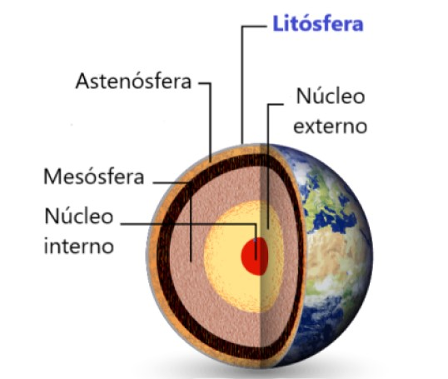

A continuación, revisaremos las capas:

- Litósfera: Es la capa más superficial de la Tierra, correspondiendo a la totalidad de la corteza y la parte más superficial del manto (hasta unos 250 km de profundidad). Es totalmente rígida y posee una baja temperatura, se encuentra fragmentada en una serie de placas tectónicas o litosféricas. En ella el calor interno se propaga por conducción.
- Astenósfera: Es la zona del manto superior que se encuentra luego de la litósfera, hasta los 660 km de profundidad. Una de sus principales características es que es blanda, ya que las rocas se encuentran en su punto de fusión debido a las altas temperaturas. A causa de esto, la litósfera se mueve con independencia de la astenósfera.
- Mesósfera: Se ubica luego de la astenósfera hasta una profundidad de 2.900 km. La presión contrarresta la temperatura, por lo que las rocas calientes son más resistentes, limitando su posibilidad de fluir. Esto produce que la mesósfera sea más rígida que la astenósfera.
- Núcleo externo: Se encuentra compuesto de hierro y níquel. Su estado es líquido debido a las altas temperaturas y posee un grosor promedio de 2.270 km. Es importante destacar, que el movimiento de este material líquido y caliente junto con la rotación de la Tierra, permiten la generación del campo magnético terrestre.
- Núcleo interno: Corresponde a una esfera que se encuentra en estado sólido, debido a las elevadas presiones que se producen. Posee un radio de 1.200 km.
b) Modelo estático o químico: Este modelo establece las diferencias entre las capas de la Tierra en función de su composición.
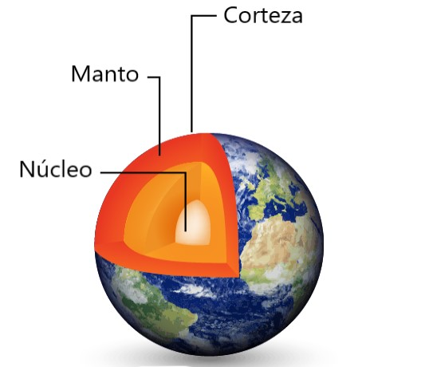
Las capas son las siguientes:

- Corteza: La corteza es la capa más externa de la Tierra; su espesor varía entre los 6 y los 75 km. Se distinguen dos tipos de corteza, que se diferencian por sus características físicas y su composición química.

a- La corteza continental: Forma los continentes. Tiene un espesor promedio de 35 km, pero puede alcanzar más de 70 km. Está compuesta por rocas como granito, basalto, pizarra y, en menor proporción, arcilla y caliza.

b- La corteza oceánica: Forma los fondos de los océanos. Tiene un espesor promedio de 7 km y está compuesta por rocas más densas, fundamentalmente basalto y gabro.

- Manto: Corresponde a la capa intermedia entre el núcleo y la corteza. Se encuentra conformada por los elementos silicio, magnesio, aluminio, oxígeno y fierro. Se encuentra dividido en dos regiones, el manto superior y el manto inferior, el cual el superior es menos denso que el inferior, presentando una mayor fluidez.

- Núcleo: Corresponde a la capa más interna. Se divide en núcleo externo, el cual está en estado líquido, compuesto por hierro y níquel; y en núcleo interno, que se encuentra en estado sólido y se conforma por hierro.

En la siguiente imagen, se comparan los dos modelos explicados anteriormente.
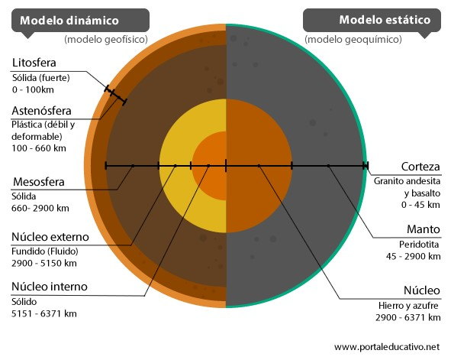

2- Teoría de la deriva continental.

A principios del siglo XX, el meteorólogo y geofísico alemán Alfred Wegener observó similitudes geológicas y biológicas entre los diferentes continentes. Le llamó la atención la forma de los continentes, ya que los hace calzar como si fueran un rompecabezas. Además, existen fósiles de la misma especie animal y plantas muy parecidas que habitaban en diferentes continentes.

En 1915, Alfred Wegener formuló y propuso la hipótesis de la deriva continental. Esta plantea que hace aproximadamente 300 millones de años, los continentes estuvieron unidos en un gran continente llamado Pangea (en griego significa ‘toda la Tierra’). Luego, Pangea se dividió en dos continentes: Laurasia (al norte) y Gondwana (al sur). Para finalmente, en la era cenozoica, los continentes alcanzan sus posiciones actuales. Los cambios más importantes son la separación de Europa y América del Norte; junto con la unión de este último con América del Sur.

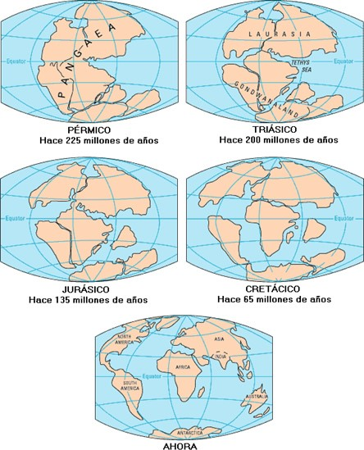
Alfred Wegener para plantear la hipótesis de la deriva continental, consideró evidencias para sustentar su hipótesis. Estas son las siguientes:

- Evidencias geográficas: Los continentes son como piezas de rompecabezas, porque sus contornos encajan correctamente.

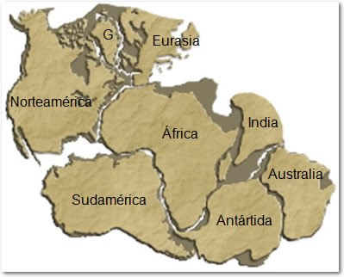

- Evidencias paleontológicas: Se han encontrado fósiles con características similares en diferentes continentes.

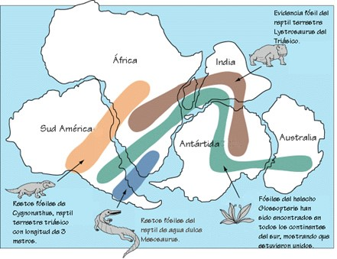
- Evidencias paleoclimáticas: Las zonas actuales con clima tropical en el pasado se encontraban más al sur y tenían un clima más frío.
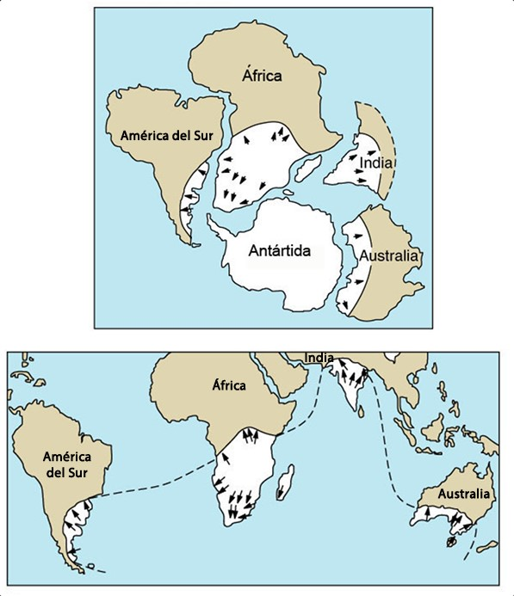
A pesar de las evidencias que presentó Wegener a la comunidad científica, su hipótesis de la deriva continental no fue aceptada en un comienzo, ya que no se encontró la explicación al movimiento de los continentes. Sin embargo, luego de la exploración del fondo marino, la hipótesis de la deriva continental se transformó en teoría.

Cuando se realizó la exploración del fondo marino se descubrió que existían sistemas de cordilleras submarinas, las cuales, son cadenas montañosas que se conocen como dorsales oceánicas. Estas se forman en las profundidades marinas debido a la expulsión de grandes cantidades de magma. Por lo tanto, las dorsales oceánicas son montañas que pueden alcanzar hasta los 4.000 metros de altura.

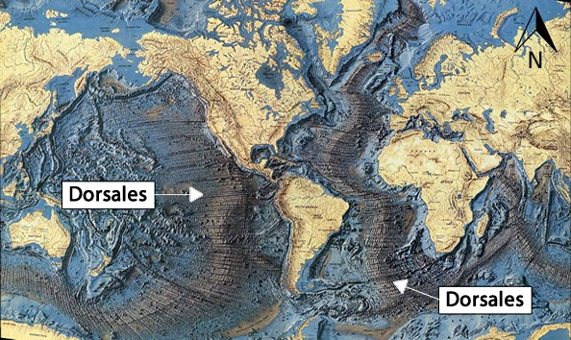
Relieve del fondo oceánico
Además, las rocas más jóvenes de la corteza oceánica son las que se ubican más cerca de la dorsal. En cambio, las rocas más antiguas de la corteza oceánica se encuentran más alejadas de la dorsal. Entonces a medida que se va creando nueva corteza en la dorsal oceánica, se produce el desplazamiento de la corteza oceánica.

Si observamos la siguiente imagen, esta nos indica la expansión del fondo oceánico. Primero, el magma surge desde el interior de la Tierra en el eje de la dorsal oceánica, generando nueva corteza oceánica. Esta se desplaza en sentidos opuestos a ambos lados de la dorsal. Entonces, la corteza oceánica es más antigua a medida que se aleja de la dorsal.
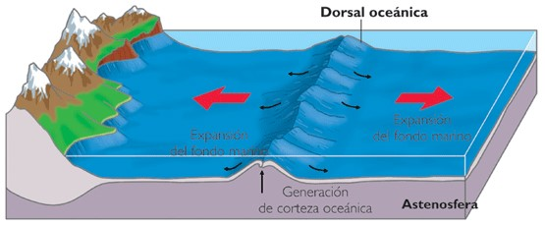

3- Las placas tectónicas.
A partir de la teoría de la deriva continental y de los descubrimientos de la exploración del fondo marino, se formula la teoría de la tectónica de placas en el año 1965. Esta afirma que la corteza exterior de la Tierra se encuentra fragmentada en diferentes bloques, los que son conocidos como placas tectónicas.

Además, esta teoría afirma que las placas tectónicas se desplazan lentamente y de forma horizontal sobre la astenósfera, esto produce la actividad tectónica de la Tierra. Por lo que, esta actividad genera el movimiento de los continentes, la expansión del fondo marino y las transformaciones del relieve terrestre.

Observa la siguiente imagen en donde se señalan las placas tectónicas presentes en el mundo.
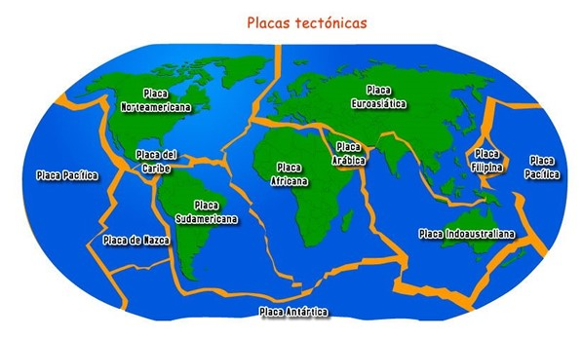
Sin embargo, te preguntarás, ¿Cómo la corteza terrestre se mantiene en constante movimiento?

Como estudiamos sobre las diferentes capas de la Tierra, sabemos que existe una diferencia de temperatura entre el núcleo (3.000 °C - 6.500 °C) y el manto terrestre (1.200 °C – 2700 °C). Esto produce un flujo de calor que ocasiona que el magma, el cual es material rocoso fundido, disminuya su densidad y ascienda hasta zonas de menor temperatura, donde pierde calor y se solidifica, descendiendo dentro del manto. La roca que se hunde alcanza elevadas temperaturas, se funde y asciende nuevamente. Este fenómeno produce que el magma posea un movimiento circular constante y se conoce como corrientes de convección.
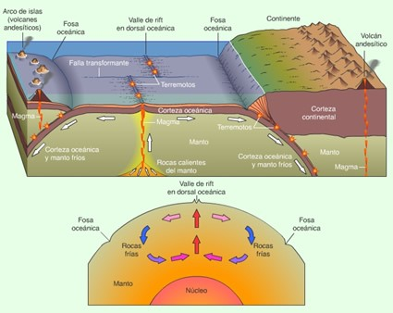
Recuerda que el término de 'corriente', en este contexto, significa movimiento continuo de materia fluida en una dirección determinada.

Las corrientes de convección producen que las placas tectónicas, que se encuentran flotando sobre la astenósfera, se desplacen en ciertas direcciones. También, la fuerza de gravedad produce que debido a la diferencia de densidad que existe entre las placas tectónicas, unas asciendan y otras desciendan en determinadas regiones.

Entonces, el magma emerge desde el manto hasta la superficie terrestre por el movimiento circular que mencionamos. El magma al salir por las dorsales oceánicas produce fuerza que va desplazando el fondo oceánico hacia los lados de la dorsal.

Esto lo revisamos anteriormente en la expansión del fondo oceánico y también produce que la corteza terrestre se encuentre en constante movimiento.

Observa la siguiente imagen que nos señala las corrientes de convección.
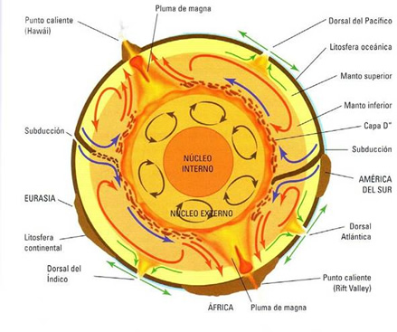
Como puedes apreciar, en el esquema se señalan las principales dorsales. Con flechas verdes, se indica que el magma sale y se genera nueva corteza oceánica, en sentidos opuestos a ambos lados de la dorsal.

Las flechas de color rojo y azul nos indican las corrientes de convección que se producen en el manto terrestre. Las flechas rojas nos indican el magma que asciende, mientras que las fechas azules nos indican el magma que desciende.

4- ¿Qué produce el movimiento de las placas tectónicas?

El movimiento de las placas tectónicas produce ciertas modificaciones en la superficie terrestre, con énfasis en las zonas donde estas interactúan. Como observamos en la imagen sobre las placas tectónicas en el mundo, podemos apreciar que cada placa tectónica posee sus límites. Cuando las placas chocan e interactúan entre sí, se puede producir una mayor modificación del relieve junto con fenómenos como la actividad sísmica y volcánica.
A continuación, describiremos cada fenómeno:

a) Actividad sísmica: El choque entre las placas tectónicas, genera un roce entre ellas que impide que se produzca el desplazamiento. Esto permite que se acumule una gran cantidad de energía. Cuando sucede una ruptura en las placas, la energía se libera y produce la vibración de la corteza terrestre.
Esta vibración en la corteza terrestre producida por la liberación de energía acumulada se denomina sismo.

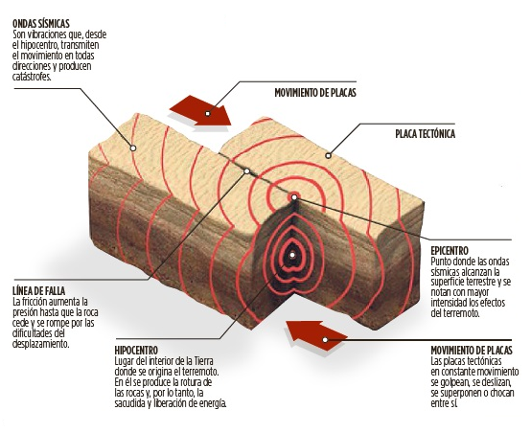
Los sismos también se caracterizan por su nivel de intensidad y magnitud. Para realizar la medición de la magnitud de la energía liberada, se utilizan, las escalas de intensidad de Mercalli y las de magnitud de Momento y Richter.

La escala de Mercalli mide la intensidad de un temblor de acuerdo con los efectos o consecuencias que produce en la superficie. La escala sismológica consta de 12 grados, los cuales van aumentando acorde a los daños provocados en la superficie.

La escala de Richter al igual que la escala de Magnitud de Momento mide la energía que se libera en un sismo. La escala de Richter es usada para medir la magnitud de sismos entre los 2 y 6,9. Cuando los sismos son de mayor magnitud, se utiliza la escala de Magnitud de Momento.

Para medir la magnitud de un sismo, se utiliza el sismógrafo, el cual es un instrumento que registra en un papel la vibración de la Tierra.
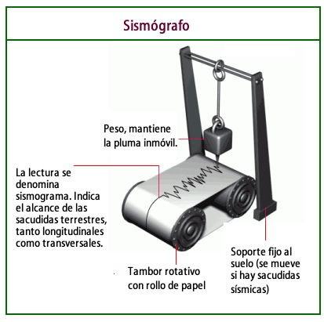
b) Actividad volcánica: La interacción y el choque entre las placas tectónicas pueden generar la acumulación y liberación del magma desde el interior de la Tierra por grietas de la superficie terrestre, originando volcanes.
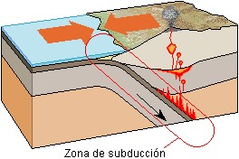

4.1- ¿Qué es el cinturón de Fuego del Pacífico?

En el planeta, existen regiones que presentan una mayor actividad sísmica y volcánica. En las costas del océano Pacífico, existe una región que se conoce como Anillo o Cinturón de Fuego del Pacífico. En esta se concentra la mayor cantidad de sismos y volcanes, los cuales como revisamos anteriormente, se encuentran relacionados con el movimiento de las placas tectónicas.

Revisemos el siguiente mapa sobre el Cinturón de fuego del Pacífico.
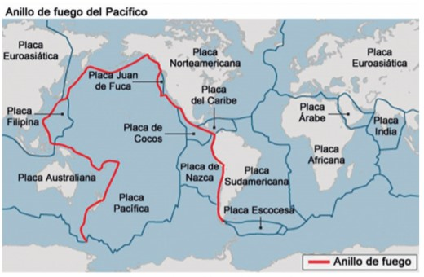
La línea de color rojo señala la ubicación del Anillo de fuego. Este mapa nos permite apreciar que, en esta zona señalada, se concentra la mayor cantidad de sismos y volcanes.

Como podemos observar, el Anillo de Fuego o Cinturón de Fuego se encuentra presente en las costas ubicadas en el Océano Pacífico en los países de Chile, Perú, Ecuador, Colombia, toda Centroamérica, México, Estados Unidos, Canadá, las Islas Aleutianas, Rusia, China, Japón, Taiwán, Filipinas, Indonesia y Nueva Zelanda.

Si buscamos a Chile en el mapa, podemos distinguir que nuestro país se encuentra localizado próximo a la zona de contacto entre las Placas de Nazca y Sudamericana. La actividad de estas dos placas explica por qué la actividad sísmica y volcánica en Chile es tan intensa. Además, estos sismos y volcanes, al igual que la localización de estos en otros países, coinciden con la ubicación de límites de placas tectónicas.

El siguiente mapa, nos indica la distribución mundial de la posición de los volcanes y los epicentros de los terremotos junto con los principales terremotos del siglo XX. Para analizar la información que nos entrega el mapa, debemos observar la simbología (recuadro de color blanco al costado inferior izquierdo que nos señala con qué símbolo se representan los elementos).
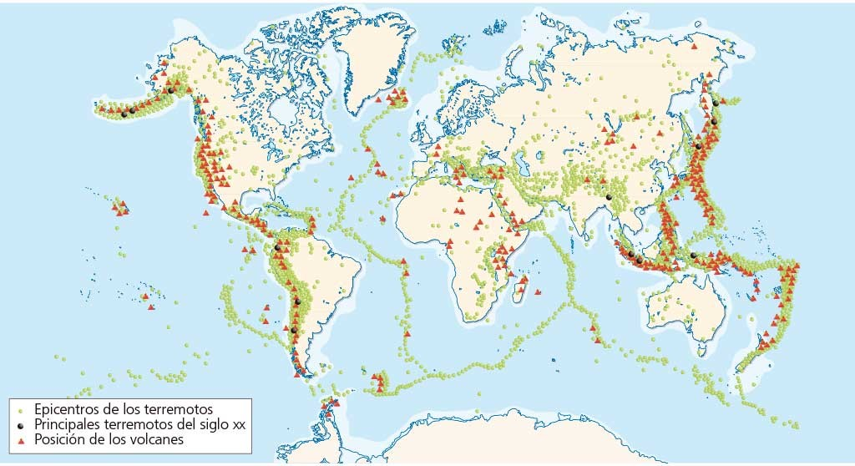
Se puede observar, que los volcanes, señalados con un triángulo color rojo junto con los epicentros de los terremotos, señalados con un círculo color verde, se concentran en mayor medida en los límites de las placas tectónicas debido a la constante interacción que existe entre ellas.

EVALUACIÒN.

- ¿Cuál de las siguientes afirmaciones relacionadas con la litosfera es INCORRECTA?

A) Se destruye en la subducción de las placas tectónicas.

B) Es la capa rígida más externa de la Tierra.

C) Está dividida en placas tectónicas.

D) Es la capa que experimenta mayor presión.

- ¿Qué provoca el movimiento de las placas tectónicas?

A. La fuerza de gravedad.

B. La atracción y repulsión entre ellas.

C. Las corrientes de convección del manto.

D. El movimiento de rotación de la Tierra.

- Entrelaza las columnas con las respuestas correctas.

Litósfera | -Es blanda, ya que las rocas se encuentran en su punto de fusión debido a las altas temperaturas.
Astenósfera: | -Se encuentra compuesto de hierro y níquel.
Mesósfera | -Es la capa más superficial de la Tierra.
Núcleo externo | -Posee un radio de 1.200 km.
Núcleo interno | -Tiene una profundidad de 2.900 km.

